KURDÊN BÎNBOXAYÊ (MEMLEKETÊ JÊR)
Kurdên Bînboxayê belavî sê navçeyên derdora rêzeçiyayên Bînboxayê bûne. Navên van navçeyan Goskîn, Sariz û Tifanbeglî ne. Goskîn navçeya Meraşê ye, Sariz ya Qeyserî ye û Tifanbeglî jî giradayî Edeneyê ye. Îro di van her sê navçeyan de kurd, çerkes, çeçen, avşarên tirk û mihacir nîştecîh bûne û piraniya van gundên cuda de dijîn.
Kurdên Bînboxê bi giştî elewî ne û giştî xwedî eşîrên mezin in. Piraniya kurdên Bînboxê eşîren wekî Kurmeş, Şadî, Koçgirî, Sinemîlî, Hormek û Alxaslî ne. Dîroka kurdên Bînboxê digihîje dawiya sedsala 18’an. Di sedsala 18’an de derdora Çiyayên Bînboxê de tenê çend gundên fileyan hebû ne. Eşîrên Afşar wekî koçer tenê biharê dihatin van derdoran. Tê gotin ku yekem şûnbuna kurdan dawiya sedsala 18’an de li Gundê Daridereyê yê Sarîzê çêdibe. Eşîra Kurmêşan ji Dêrsîmê (Memleketê Jor) tê û li vir bi cih dibe. Piştî Kurmeşan Eşîreta Şadiyan ji Refahiye tê û gundê Qerekîlîsê bi cih dibe bega Şadiyan Kurdbey vî gundî ava dike û tapûyê gund di sala 1860’an de digire. Pişte gund mezin dibe û dewama koça Şadiyan 6 gundên din ava dikin, Sinemîlîyan ji Olbîstanê, Alxasliyan ji Meletiyê , Koçgiriyan ji Sêwasê peyder pey li vir bi şûn dibin. Gundê Emîrgaziya Tifanbeglî giş ji berê ve Dede ne û ew girêdayî ocaxê bavê Mansûr û Kureyşan in. Çend gundên dimilkî jî hene wekî gundên Buyuk Ortulu, Kuçuk Ortulu û Kuçuk Sobeçimen û ew jî ji Dêrsîmê hatine. Dimilî di nava gelek gundên kurmancan de jî bi cih bûne. Her çiqas kurdên Bînboxê ji eşîr û ji bajarên cuda jî hatibin vir, dîsa jî kurdên Bînboxê bi hev re girêdayî ne û tekîliyên wan hê jî pir xurt in. Kurdbûna xwe tu carî winda nekirine û elewîtî û kurdîtî wekhew dîtine, ji ber ku kurdên derdorên wan hemû elewî ne. Hemû elewiyên Sariz-Tifanbegli û Goskînê jî kurd in ji xeynî gundê Evciyan ê Tifanbegliyê. Gundê Evciyan tirkên bi rê ne.

Gerok Albert Louis Hugo Grothe (1869 – 1954) di gernameya xwe ya bi navê Geographische Charakterbilder aus der asiatischen Tuerkei und dem suedlichen mesopotamisch-iranischen Randgebirge (Puscht-i-kuh) : eine Darstellung der Oberflaechengestalt, Bevoelkerung, Siedlung und Wirtschaft/ Wêneyên karakterê erdnîgariyê ji Tikiye ya Asyayê û çiyayên sînorê başûrê Mezopotamya-Îranê nimûneyek ji teşe, nifûs, cîwarbûn û aboriyê / de cih daye gelek wêneyên kurdên Binboxê.
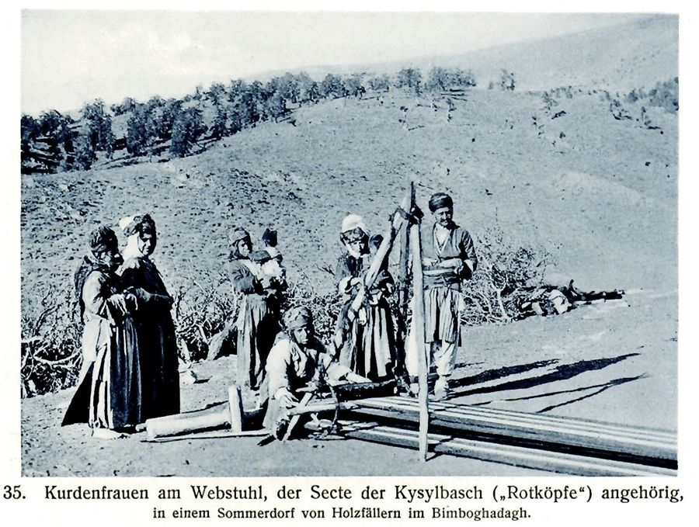
Şekil 1 Kurdên Kizilbaş ên ji Binboxê li ser xanûtê
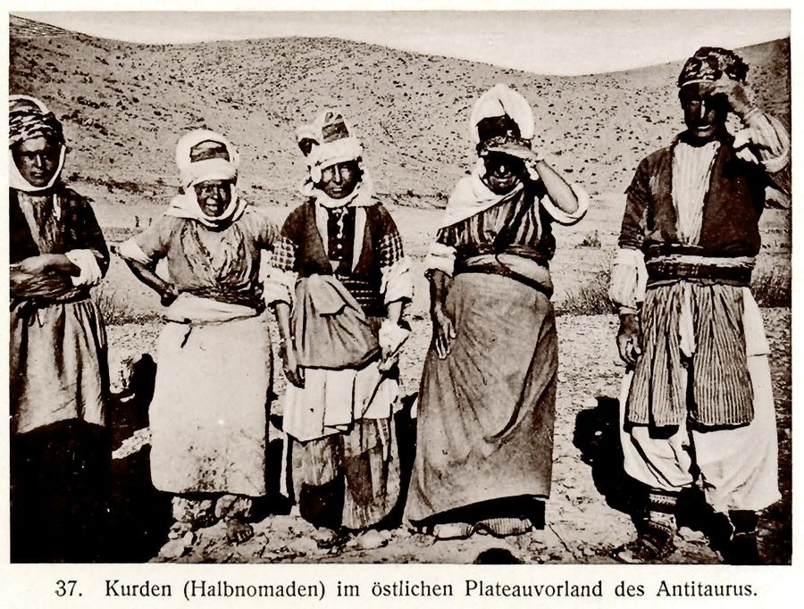
Şekil 2Kurdên koçer li Antitorosan

Gerok Early percy di sala 1901’ê di geroknameya xwe ya bi navê Highlands of Asiatic Turkey / Zozanên/Çiyayên Tirkiyeyê yên Asyayê de cih daye kurdên Binboxe
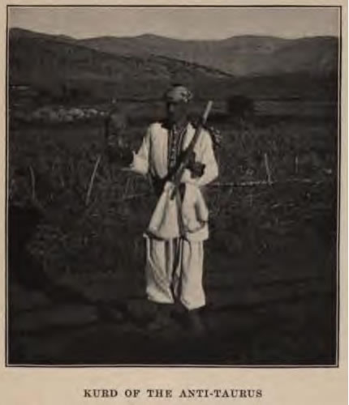
Şekil 3 kurdek ji Antitorosan/ ji gundê Keklikolukê 1899

KURDÊN SÊ NAVÇEYAN (Goskîn, Sarîz û Tifanbegli)
- Navçeya Sarîz
Yek ji navçeyên Qeyseriyê ye. Gorî hejmartinên sala 2012’yan hejmara navendê 3,611 û bi tevahî jî 10,720 e. 37 gund û nahiyeyeke navçeyê heye. Dîroka bicihbûna kurdan li gundên Sarizê ji salên 1790’an dest pê dike û heta salên 1940’î jî berdewam dike.
Wekî mînak gundiyên Qirqisrakê ji destpêka salên 1800’an ve tên vir. Dema ku ew tên vir xwedîyên erdan eşîra tirkmanan Ceridan in. Di destpêkê de kurd li vir rênçberî dikin û nabin xwedî erdê eşîra Cerîdan wana wekî hevkar qebûl dikin û her sal ji wan bacê hevkariyê werdigirin. Kurd dema cotkarî an jî çandin bikin ji bo çandinê bac didan Cerîdan. Lê her ku diçe nifûsa kurdan li vir zêde dibe û di sala 1840’î de êdî heqê bacê nadin. Di sala 1865’ê de wan ereziyan bi beramberiya 40 ga û 400 beranan dikirin û erda Qirqisrakê êdî dibe ya kurdan.
Kurdên Sarizê ne tênê eşîreke ava dibin her gund bi çend eşîren cuda tên ava kirin. Kurdên vir ji Elbistanê, ji Meletîê, ji Sewasê, ji Dêrsîmê, ji Erzînganê û hwd tên vir û salên hev cuda de dibin nîştecihên Sarizê. Her gund bi dehan bêriyan ava bûye. Dema kurd li Sarizê gundeki nû ava dikin, gelek kes ji bajar û gundên din tên li vir bi cih dibin. Hinek kurdên sunî jî tên wan gundan û paşê ew jî elewîtiye qebûl dikin û dikevin ser rêya heq. Navên eşîren kurdên Sarizê ev in: Koçgirî, Kurmeşan, Sinemîlî, Harunuşaxi, Dimiliyan, Alxasan û hwd…
Kurd li Sarizê ne tene li gundan da, li navenda nahiyeya Sarizê jî dijîn. Kurdên Sarizê heya salên 1990’an gundên mezin bûne lê piştî 1990’an gelek kes koçî Ewropayê û metropolên mezin kirine. Heta salên dawî gundê kurdên Qirqisrak ji Sarizê jî mezinttir bûye. Kurdan tesîreke mezin li vir kirine ji ber ku xwedî nifûsek mezin bûne. Her çiqas niha gundên kurdan vala bûne jî hê hejmarek kurd li vir dijîn. Gorî texmîna min nifûsa niştecîhên kurdên Sarizê îro digîhîje 3 hezaran. Lê belê bi dehan car zêdetirên kurdên Sarizê dervaye Sarizê dijî.
Di salên 1945,1940 û 1935’an de nifûsa kurdên Sarizê:
1945 1940 1935
Altisogu 369 305 319
Buyukortulu 322 273 260
Çarşak 866 841 863
Dallikavak 435 487 450
Darîdere 317 324 313
Dayioluk 334 324 382
Gumuşalî 312 318 322
Încemagara 242 237 209
Qirqisrak 1553 1664 1329
Ordeklî 382 336 347
K. Kabaktepe 120 100 98
K.Ortulu 184 175 186
K. Sobeçîmen 352 362 318
Sancakagil 266 217 191
Tavla 627 561 592
Di sala 1945’an de tevahiya nifûsa Sarizê -16.000 Nifusa kurdan -6.681 e
Di sala 1940an de temamiya nifûsa Sarizê- 15.000 Nifusa kurdan- 6.524 e
Di sala 1935an de temamiya nifûsa Sarizê- 14.000 Nifusa kurdan- 6.179 e
Filleyên Sarizê
Dema fermana qirkirina ermeniyan tê dayîn ermenî ji bajarokên Boxazliyan, Gûrûnê û ji Koçgiriyê direvin û dikevin rê ber bi Sûriyê ve diçin. Ser rêya wan de gundê Qirqisrak jî heye û li vir kurdên elewî dijîn. Gundî dema rewşa ermeniyan dibînin pir xemgîn dibin û bi pêşengiya Yusif Onbaşiyê xwedî li 3 malbatên ermenî derdikevin. Nifusa ermiyên gund paşê digihîje 48’an. Yusif Onbaşi dixwaze çend ermeniyên din jî xilas bike lê nagihîje wan û çete wan diavêjin “Bîra Filleyan” Gundî xwedî ermeniyan derdikevin û bi lobê ve her roj yekî xwarin didan ermeniyan. Ermenî 2-3 sal zivistanê li gund havînê li maxareyan diman. Rojêkî kurdekî dibîne ku ermenî qet goşt naxwin, diçe beranekî tirkan radike û tîne dide ermeniyan. Jineke ermenî ya Qirqisrakê Nadya dibihîze ku malbatê xwe li Xalepê dijî dixwaze biçe cem wana û ji Yusif Onbaşî alîkarî dixwaze. Yusif Onbaşî ji Dewleta Surîye ra telgrafek dişîne û paşê bi merivên xwe di pêşengiyên şivanan re Nadyayê dişîne. Ji bo kes nas neke Nadyayê bi çek û qincên mêran paç dikin û dibêjin tu carî neaxive ku bila mizanin ku tu jin î. Piştî 28 rojan digihîjin Xalepê û Nedyayê teslimê malbatê dikin
Ermenî heta salên 40’an bi kurdan re di nav aştî de dijîn. 1949’ê li Qirqisrakê malbata dawî ya ermeniyan jî gund terk dike û li gund ermenî namînin. Bi gelemperî koçî Stenbol, Kanada û Britanyayê dikin.
Li Sarizê li çend gundên elewiyan cemxaneyên mezin hene û ev cemxane bi hevkariya gundiyan hatine çêkirin.
Cemxaneyên gundên Sarizê ev in:
Çagşak, Qirqisrak, Daridere, Gumuşalî, Ordekli, Sancakagil, Tavla

NOT:
Beşa diduyan a vê nivîsê emê belav bikin

Tenê çend malan eşîra Redkanan ne elewî ne piştî 1925’an hatine vir û li gundên tirkan cih bûne.
https://marasavucumda.com/
https://marasavucumda.com
https://kirkisrakgenclik.tr.gg/TARIHIMIZ.htm
SARIZ’DA İSKÂN VE NUFUS (1865-1945) Araş. Gor. Aziz ALTI sf. 33
Gelek Ermenî piştî kuştinê çeten wana biran ra diavitin ji ber vê yeke wan biran ra Bira Filleyan tê gotin
Ali Haydar Ulger Kirkiırak Ermenileri

